
АДМИНИСТРАЦИЯ ЛЕНИНГРАДСКОЙ ОБЛАСТИ
КОМИТЕТ ПО КУЛЬТУРЕ ЛЕНИНГРАДСКОЙ ОБЛАСТИ

ПРИКАЗ

«___»____________2019 г. №___________________
Санкт-Петербург

Об установлении границ территории и предмета охраны объекта культурного наследия регионального значения «Братское захоронение советских воинов, погибших в 1941-44 гг.» по адресу: Ленинградская область, Волховский муниципальный район, Сясьстройское городское поселение, г. Сясьстрой,
ул. Ленина № 82е

В соответствии со ст. ст. 3.1, 9.2, 20, 33 Федерального закона от 25.06.2002 № 73-ФЗ «Об объектах культурного наследия (памятниках истории и культуры) народов Российской Федерации», ст. 4 областного закона от 25.12.2015 № 140-оз «О государственной охране, сохранении, использовании и популяризации объектов культурного наследия (памятников истории и культуры) народов Российской Федерации, расположенных на территории Ленинградской области», п. 2.2.2. Положения о комитете по культуре Ленинградской области, утвержденного постановлением Правительства Ленинградской области от 24.10.2017 № 431, приказываю:

- Установить границы территории объекта культурного наследия регионального значения «Братское захоронение советских воинов, погибших в 1941-44 гг.» по адресу: Ленинградская область, Волховский муниципальный район, Сясьстройское городское поселение, г. Сясьстрой, ул. Ленина № 82е (далее - Памятник), принятого на государственную охрану решением Леноблисполкома от 16.05.1988 № 189 согласно приложению 1 к настоящему приказу.
- Установить предмет охраны Памятника согласно приложению 2 к настоящему приказу
- Отделу по осуществлению полномочий Ленинградской области в сфере объектов культурного наследия департамента государственной охраны, сохранения и использования объектов культурного наследия комитета по культуре Ленинградской области обеспечить:
- внесение соответствующих сведений в Единый государственный реестр объектов культурного наследия (памятников истории и культуры) народов Российской Федерации;
- копию настоящего приказа направить в сроки, установленные действующим законодательством, в федеральный орган исполнительной власти, уполномоченный Правительством Российской Федерации на осуществление государственного кадастрового учета, государственной регистрации прав, ведение Единого государственного реестра недвижимости и предоставление сведений, содержащихся в Едином государственном реестре недвижимости, его территориальные органы.
- Отделу взаимодействия с муниципальными образованиями, информатизации и организационной работы комитета по культуре Ленинградской области обеспечить размещение настоящего приказа на сайте комитета по культуре Ленинградской области в информационно-телекоммуникационной сети «Интернет».
- Контроль за исполнением настоящего приказа возложить на заместителя начальника департамента государственной охраны, сохранения и использования объектов культурного наследия комитета по культуре Ленинградской области.
- Настоящий приказ вступает в силу со дня его официального опубликования.

Председатель комитета Е.В. Чайковский
ПОДГОТОВИЛ:
Консультант отдела по осуществлению полномочий Ленинградской области в сфере объектов культурного наследия департамента государственной охраны, сохранения и использования объектов культурного наследия комитета по культуре Ленинградской области
_____________________________ М.Я. Щербакова

Согласовано:

Заместитель председателя - начальник департамента государственной охраны, сохранения и использования объектов культурного наследия комитета по культуре Ленинградской области
_____________________________ А.Н. Карлов

Начальник отдела по осуществлению полномочий Ленинградской области в сфере объектов культурного наследия департамента государственной охраны, сохранения и использования объектов культурного наследия комитета по культуре Ленинградской области
_____________________________ С.А. Волкова

Начальник сектора правового обеспечения департамента государственной охраны, сохранения и использования объектов культурного наследия комитета по культуре Ленинградской области
______________________________/__________________/

Ознакомлен:

Начальник отдела взаимодействия с муниципальными образованиями, информатизации организационной работы комитета по культуре Ленинградской области

_____________________________ Т.А. Павлова

Заместитель начальника департамента государственной охраны, сохранения и использования объектов культурного наследия комитета по культуре Ленинградской области
_____________________________ Г.Е. Лазарева
Приложение № 1
к приказу комитета по культуре
Ленинградской области
от «___» _____________2019 г.
№ _________________________

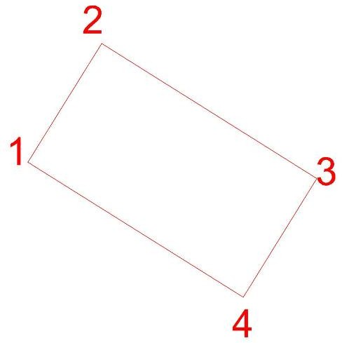
Границы территории объекта культурного наследия регионального значения «Братское захоронение советских воинов, погибших в 1941-44 гг.» по адресу: Ленинградская область, Волховский муниципальный район, Сясьстройское городское поселение, г. Сясьстрой, ул. Ленина № 82е
Карта (схема) границ территории объекта культурного наследия регионального значения «Братское захоронение советских воинов, погибших
в 1941-44 гг.» по адресу: Ленинградская область, Волховский муниципальный район, Сясьстройское городское поселение, г. Сясьстрой, ул. Ленина № 82е

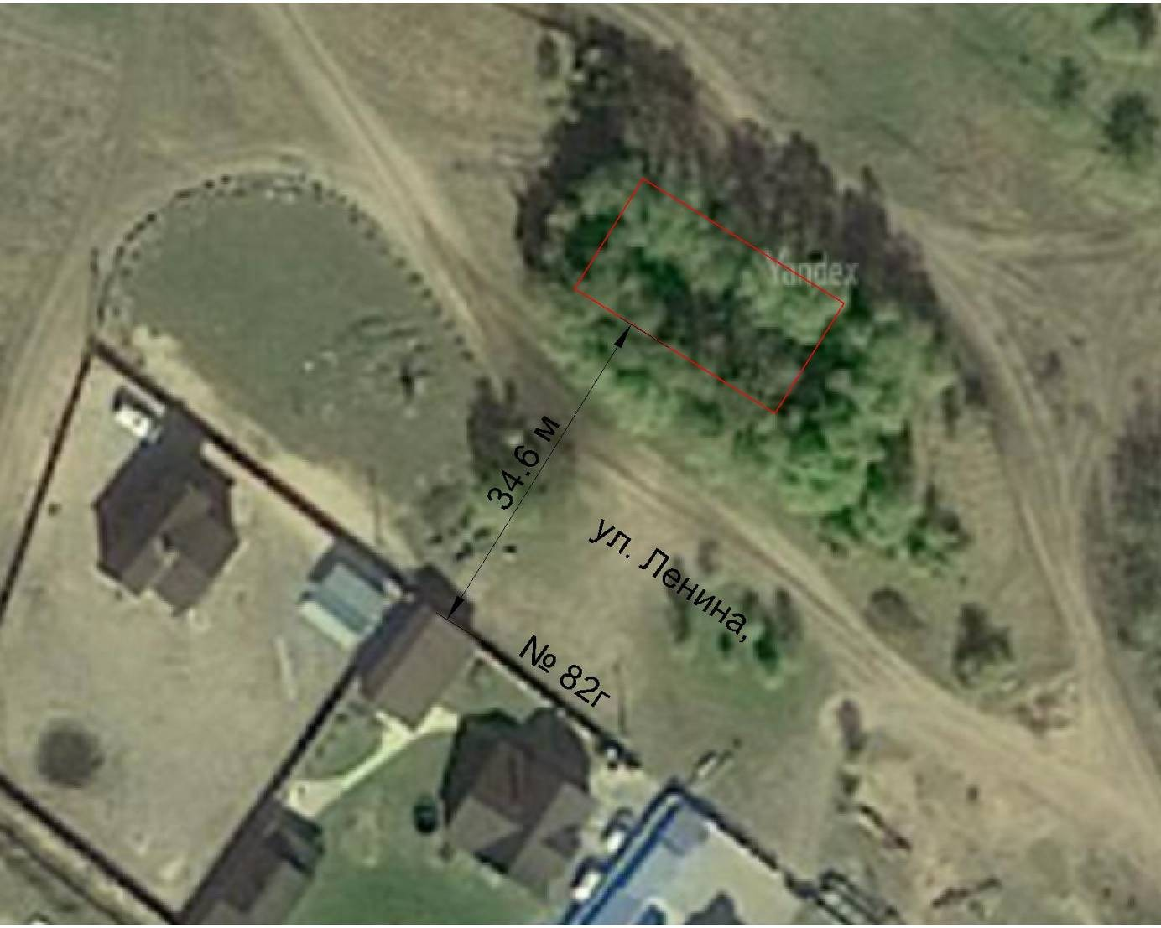

Перечень координат поворотных (характерных) точек границ территории объекта культурного наследия регионального значения «Братское захоронение советских воинов, погибших в 1941-44 гг.» по адресу: Ленинградская область, Волховский муниципальный район, Сясьстройское городское поселение,
г. Сясьстрой, ул. Ленина № 82е в системе координат, установленной для ведения государственного кадастра недвижимости объекта культурного наследия
Обозначение (номер) характерной точки | Долгота (Х) | Широта (Y)
1 | 235995.24 | 120005.91
2 | 236001.86 | 120016.51
3 | 236021.20 | 120004.44
4 | 236014.59 | 119993.84

Определение географических координат характерных точек границы территории объекта культурного наследия выполнено в МСК-1964.

Режим использования территории объекта культурного наследия регионального значения «Братское захоронение советских воинов, погибших
в 1941-44 гг.» по адресу: Ленинградская область, Волховский муниципальный район, Сясьстройское городское поселение, г. Сясьстрой, ул. Ленина № 82е

На территории Памятника разрешается:

- проведение работ по сохранению объекта культурного наследия (меры, направленные на обеспечение физической сохранности и сохранение историко-культурной ценности объекта культурного наследия, предусматривающие консервацию, ремонт, реставрацию, включающие в себя научно-исследовательские, изыскательские, проектные и производственные работы, научное руководство за проведением работ по сохранению объекта культурного наследия, технический и авторский надзор за проведением этих работ);
- реконструкция, ремонт существующих дорог, инженерных коммуникаций, благоустройство, озеленение, установка малых архитектурных форм, иная хозяйственная деятельность (по согласованию с региональным органом охраны объектов культурного наследия), не противоречащая требованиям обеспечения сохранности объекта культурного наследия и позволяющая обеспечить функционирование объекта культурного наследия в современных условиях, обеспечивающая недопущение ухудшения состояния территории объекта культурного наследия.

На территории Памятника запрещается:

- строительство объектов капитального строительства и увеличение объемно-пространственных характеристик существующих на территории объекта культурного наследия объектов капитального строительства; проведение земляных, строительных, мелиоративных работ и иных работ, за исключением работ по сохранению объекта культурного наследия или его отдельных элементов, сохранению историко-градостроительной или природной среды объекта культурного наследия;
- установка рекламных конструкций, распространение наружной рекламы;
- осуществление любых видов деятельности, ухудшающих экологические условия и гидрологический режим на территории объекта культурного наследия, создающих вибрационные нагрузки динамическим воздействием на грунты в зоне их взаимодействия с объектами культурного наследия.

Приложение № 2
к приказу комитета по культуре
Ленинградской области
от «___» _____________ 2019 г.
№ _________________________

Предмет охраны
объекта культурного наследия регионального значения «Братское захоронение советских воинов, погибших в 1941-44 гг.» по адресу: Ленинградская область, Волховский муниципальный район, Сясьстройское городское поселение,
г. Сясьстрой, ул. Ленина № 82е

№ п/п | Виды предмета охраны | Элементы предмета охраны
1 | Мемориальное значение объекта | История объекта связана с организацией обороны на подступах к Ленинграду.
2 | Объемно- пространственное решение: | Историческое пространственное и архитектурно-композиционное решения памятника.  Рядовое размещение надгробных плит в границах территории памятника, обрамленной бетонным ограждением.  Конфигурация в плане – прямоугольник.  Высотная отметка обелиска.
3 | Конструкции памятника | Обелиск (материал: листовой металл);  Постамент (материал: бетон), облицованный известняковыми плитами;  72 бетонных надгробия.
4 | Архитектурное решение | Историческая форма, конфигурация в плане, местоположение, материалы отдельных частей памятника. Текст на мемориальной плите.  Обелиск пирамидальной формы с зауженным основанием. Пирамида завершается красной пятиконечной звездой.  Постамент – параллелепипед, установленный на 2-х ступенчатое основание из бетона, облицованный известняковыми плитами.  На постаменте закреплена диабазовая мемориальная плита с памятным текстом:  «Героям  Павшим за  Независимость  Родины  1941-1945»  В верхней части памятной плиты изображение пятиконечной звезды с двумя лавровыми ветками.  Оформление могильных холмов - бетонное обрамление, в изголовье - бетонный блок с усеченными гранями (72 шт.). На лицевой поверхности – изображение пятиконечной красной звезды, ниже фамилии захороненных бойцов и год захоронения.  Бетонное светонепроницаемое ограждение.

Предмет охраны может быть уточнен при проведении дополнительных научных исследований

